《Asym \ phase》模型展示与海报设计报告
- 项目概述
《Asym \ phase》是一个以角色成长与自我告别为核心主题的视觉项目。本次提交的内容包含：
- 角色设计（写实参考与风格化渲染）
- 海报设计（作为动画片头封面概念）
- 模型展示（AI生成高模+Blender渲染，突出角色动态与光影）
该项目旨在将剧本中的核心情感与视觉符号，通过角色造型、色彩、排布和模型表现，完整呈现给观众。角色与背景、标题符号共同构成一个多层叙事系统。

- 《Asym \ phase》文字剧本部分
背景：北欧风格景观（背景世界该风格参考电影《海蒂与爷爷》），蒸汽火车时代。
特别注意：场景旁白、台词全由英文组成，目的是为了表达我最想表达的最后一幕，这样可以使得画面中写下的文字与旁白台词与翻译都不一样，使得同一慕场景蕴含多种理解。
核心视觉隐喻：轨迹——煤油灯光线的轨迹、火车行驶的轨迹、人生的轨迹。它们在空中、在山谷、在时间中交汇。

场景1: 昼 - 高山草甸 - 外部
- 镜头从天空缓缓摇下，大全景。
- 晴空，流云。风吹过草甸，泛起波浪。远处是雪山。羊群如零星的白点。
- 空气音效：风声，遥远的羊铃，草的沙沙声。
旁白 (V.O.) (平静，带着回忆的温暖)：
My world was small, bounded by the meadow, the Snowy mountain, and my grandmother's stories.
（中文字幕：在“我”有记忆起，“我”就和祖母一起生活。）
(蒙太奇镜头开始)
- 中景：一双苍老的手在织毛衣，旁边是年幼的“我”。
- 特写：牧羊犬“Nello”湿漉漉的鼻子蹭着“我”的手。
- 全景：小小的“我”站在空旷的草甸上，望着远方山谷。
旁白 (V.O.)：
The only companion my age was Nello, the sheepdog. Then, one night, he was gone. Protecting us from the wolves.
（中文字幕：平日里只有牧羊犬内罗陪伴着“我”。第一次出远门，是去离牧羊小屋隔了一座山谷的小镇火车站。那时，陪伴“我”长大的内罗为了驱逐狼群再也没有回来。）
- 主观镜头：从小屋窗户惊恐地望向外面的黑夜，狼嚎声响起。
旁白 (V.O.)：
After that, the world outside became a monster. I hid in the cottage, my courage buried with him.
- 特写：一封信被塞进门缝。信封上没有地址，只有一个爪印。
- 特写：“我”的手颤抖地打开信。信纸上写着：
  - "On the night the fireflies burn brightest, make a wish. The first train at dawn will bring it to you."
  - （中文字幕：只要在萤火虫最璀璨的夜晚许下愿，清晨第一趟火车便会从远方带来你的愿望。）
- 中景：“我”看向窗外，几只普通的萤火虫在飞舞。但在“我”的眼中，它们的光芒逐渐变得异常璀璨（意味着“我”找到了找回内罗的办法，通过声效和光效处理）。

场景2: 夜 - 森林与小溪 - 外部
- 摇镜头，夜空缓缓摇到山谷，全景
  - 旁白 (V.O.)：Along the way, I need to pass through meadows where sheep usually graze, woods in the valleys, and small streams. The gnarled and clawing trees, under the moonlight, emit a faint and eerie aura. (Wolf howling) The stream in the forest is the farthest place I have reached during the day.
  - （中文字幕：一路上，“我”需要经过平日里牧羊的草甸，山谷的树林和小溪。
张牙舞爪的树林在月光的映衬下，释放出幽幽的阴森气息。（狼的嚎叫）
森林中的小溪是“我”白天到过最遥远的地方。）
- 固定镜头，全景，（蒙太奇镜头停顿，开始刻画）：月光下，小溪潺潺。搭石和一根断木是唯一的过河路径。（犹豫）
- “我”小心翼翼地跳过前几块石头。在河道中央，停了下来。面前的两块石头距离很远。
- “我”深呼吸，准备起跳。
- 就在起跳的瞬间——对岸树林里，两个幽绿的光点一闪。
- “我”惊慌失措，跳跃动作变形，在空中失去平衡。
- 特写：背包脱手。煤油灯在空中翻滚着划出一道弧线，光芒在夜空中旋转，最终“噗”地一声落入水中，熄灭。
- “我”勉强站稳，心脏狂跳。再定睛看去，对岸的“光点”只是两块覆着苔藓的石头，反射着月光。
- “我”从恐慌到虚脱，几乎要哭出来。回头看着顺流而远的背包，满脸绝望。
- “我”垂头丧气，转身准备往回走。停顿展示小溪对岸即将要面临的黑暗小径。
- 就在他即将走出画面时——一只萤火虫幽幽地飞过镜头前。紧接着，第二只，第三只……整片树林边缘，亮起了星星点点的光。（此为希望的第一次闪现，不是安慰，而是召唤。）
欺骗镜头：全景回到牧羊小屋。夜晚 明月 高山草甸 远处雪山 回栏的羊群与牧羊人小屋
空荡荡的房间并没有“我”的身影，屋外的羊突然叫了一声。
- 让观众误以为”我”还是没有走下去。顺着羊的叫声跳切踩过水洼的脚步声。

场景3: 夜 - 森林与山谷 - 外部
- 跳切镜头：“我”在黑暗中跋涉，摔倒，抓住树枝，脸上已满是泥污和擦伤。
- （快速蒙太奇）：
  - 脚踩进泥坑的特写。
  - 拨开荆棘丛生的树枝。
  - 疲惫地靠在山谷的岩石上喘息。镜头上摇向天空。蟋蟀等等空气声。
- 所有这些镜头中，萤火虫的光芒始终在背景中若隐若现，如同引路的灯塔。

场景4: 晨 - 小镇火车站 - 外部
- 大全景：晨曦染红天际。一列蒸汽火车喷着白色的汽雾，正缓缓驶入山脚下的小站。
- 中景：小小的、浑身脏兮兮的“我”蜷缩在站台的柱子下，把脸埋在膝盖里。肩膀微微抽动。
- 环境音：嘈杂的人声，蒸汽的嘶鸣，脚步声。
旁白 (V.O.) (年幼的“我”的心声，带着哽咽)：
I was so close. But sitting there, a sadness I'd never known washed over me. I knew, then. I knew I would never see Nello again.
（中文字幕：快要见到信中能实现愿望的火车，“我”年幼的心中却在此时泛起一阵前所未有的心酸，几乎就要哭了出来。不知为什么，“我”真的感到我再也不能见到Nello了。）
- 特写：一滴泪水落在站台的地面上。
- 一个长长的影子笼罩了“我”。影子停顿片刻，然后移开。
- 特写：“我”的鼻子动了动，闻到一丝淡淡的花香。
- “我”抬起头，泪眼朦胧。
- 镜头聚焦：在他面前，放着一朵完整的金盏菊，和一封熟悉的、带着爪印的信封。
- 周围的嘈杂声随着泪眼的对焦逐渐安静下来。

场景5: 夜 - 火车车厢 - 内部 (与场景4同时发生) 与上一个镜头同样安静的画面转场
- 固定镜头，中景：一个衣着体面但神情枯槁、眼神黯淡的成年男人坐在车厢里。他面前的桌上，铺着信纸，旁边放着一盆金盏菊。
- 特写：他的手在写信，信纸上写满了绝望的文字（可视内容："...I see no way out. The world is too heavy..."）。
- 一片金盏菊的花瓣悄然飘落，正好落在他的手背上。他一怔，停下了笔。
- 就在这时，窗外山谷中，一道晃动的光迹一闪而过——那轨迹，与他童年记忆里，那支掉落的煤油灯划出的光弧，完美地重合。
- 特写：成年男人的眼睛。那束来自过去的光，像一把钥匙，瞬间打开了他尘封的记忆和心扉。他眼中的绝望被一种难以置信的恍然和温暖取代。
- 他毫不犹豫地将刚才写满绝望的信纸揉成一团。拿起笔，在新的信纸上，开始飞快地书写。他的嘴角，浮现出一丝久违的、微弱的笑意。
- 镜头由特写乘客写下什么拉远抬升到车厢的吊顶灯，逐渐黯淡转场

场景6: 晨 - 火车站 - 外部
- 回到“我”的视角。嘈杂的声音微弱响起。“我”用脏兮兮的手擦干眼泪，小心翼翼地打开那封信。
- 特写：信纸上的内容。同时，响起成年男人的旁白，声音温暖、低沉而充满力量，与年幼“我”的啜泣形成对比。
旁白 (V.O.) (成年男人)：
Goodbye, brave child. Your adventure has only just begun. In the future, you will have to set out alone, again and again. But you must never be afraid. After all... you arrived in this world on your own.
- 签名特写：
With love,
Nello
（中文字幕：“再见了，勇敢的孩子，你的冒险才刚刚开始，未来的你同样要学会独自出发，要说为什么的话，毕竟，你本来就是独自来到这个世界上的啊。
爱你的
内罗”）
- 叮咚（蒸汽时代风格的钟声）——列车出发的提示音。
- “我”看着信，又看了看那朵金盏菊。脸上的悲伤尚未完全褪去，但一种新的、坚定的神色在眼中萌芽。

场景7: 日 - 火车车厢 - 内部（硬切转场）
- 同一个车厢隔间。窗台上的金盏菊已经不见了。
- 成年男人坐在窗边，平静地看着窗外飞逝的风景。他面前的信纸上，写满了新的、未知的内容。
- 航拍俯视镜头，俯视：蒸汽火车如同一根银线，驶离车站，驶向远方广阔的世界。
- 最后镜头：落回到那根站台的柱子。下面已经空无一人。只有阳光洒在那里。
- （全片结束）

剧本解释：
- 文字剧本，基本上每句话对应一个镜头
- 剧本名字含义：首先，Asym是英文“Asymptote（渐近线）”的词根，即呼应了原剧本英文世界观，以及英文字幕与画面，各表达两层意思的创意点，又呼应了剧本中视觉中心煤油灯划过的的那道“光线”；其次，“\”符号先是承接了下一个单词phase-（时期），代表着剧中需要牧羊犬“内罗”驱散阴霾的小小的“我”的那个时期，而在两个不同含义的单词间，正好作为了一根“渐近线”，整体看上去就有一种“渐近渐远的时期，触不可及的回忆，继续独自前进的勇气”的整体感觉。因此，在《Asym \ phase》这一标题中，\ 并不是单纯的分隔符号。视觉上，它像一条斜向延伸的轨迹，既对应剧中煤油灯划破夜色的光弧，也像渐近线般指向一种“不断接近却无法停留”的情感状态。语义上，它处于 Asym 与 phase 之间，既结束前一段经验，又承接下一阶段的人生。在计算机语境中，\ 还具有转义、分隔与路径延续的意味，因此它在本作品中也象征一种“不能继续停留在原处，只能进入下一层结构”的状态变化。它既是告别的痕迹，也是重新出发的起点。
- 主角没有名字，用第一人称，其实就是在告诉观众，主角就是观众自己。
其实几处地方的英文旁白和中文字幕并不准备简单的翻译，目的是为了英文和中文双层意思，丰富剧情。（比如开头的旁白和字幕。）
- 整个故事内容主要是服务一个画面，就是年幼小小的“我”打开收到的信写下的那一句再见，其他所有的内容全部都是为了信中那一句再见合理地出现。金盏菊的花语同样是告别。
- 故事的高潮设计在成年的乘客看到窗外夜晚划过的弧线，和童年时第一次出发摔倒的那次一模一样。观众看到这一模一样的弧线，一下便能想到这是前一幕小小的“我”。
- 这其实是一个比较奇幻跨时空的故事，
其实蒸汽火车上写下信的那个成年乘客便是长大后的“我”，
也就是说，是“我”自己给自己写了封信。
长大后的“我”同样会面临各种困境，
但是回忆起小时后第一次独自勇敢地出发，便有了继续前进的动力。

- 角色设计部分
一、设计目标
- 视觉叙事化：每个元素不仅是装饰，而是叙事载体。
- 视觉符号严谨贴合剧本：标题、金盏菊、光线轨迹、角色回望姿态与剧本核心意象对应。
- 情感表达：告别、成长、勇气、自我和解。
- 风格统一：角色、海报、光影、色彩保持统一风格，形成视觉识别。

海报展示
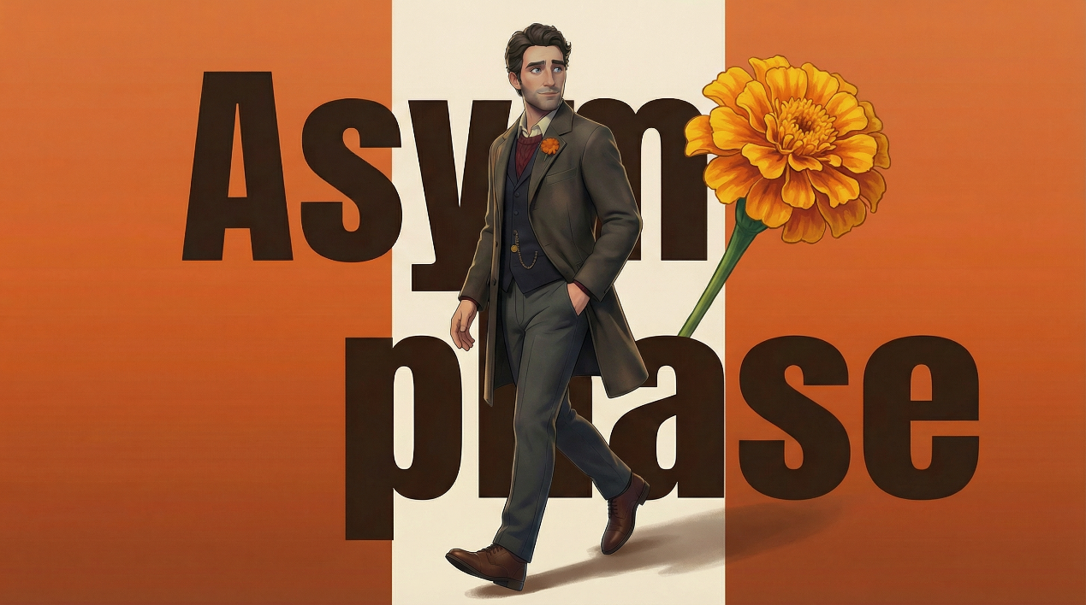
模型渲染展示
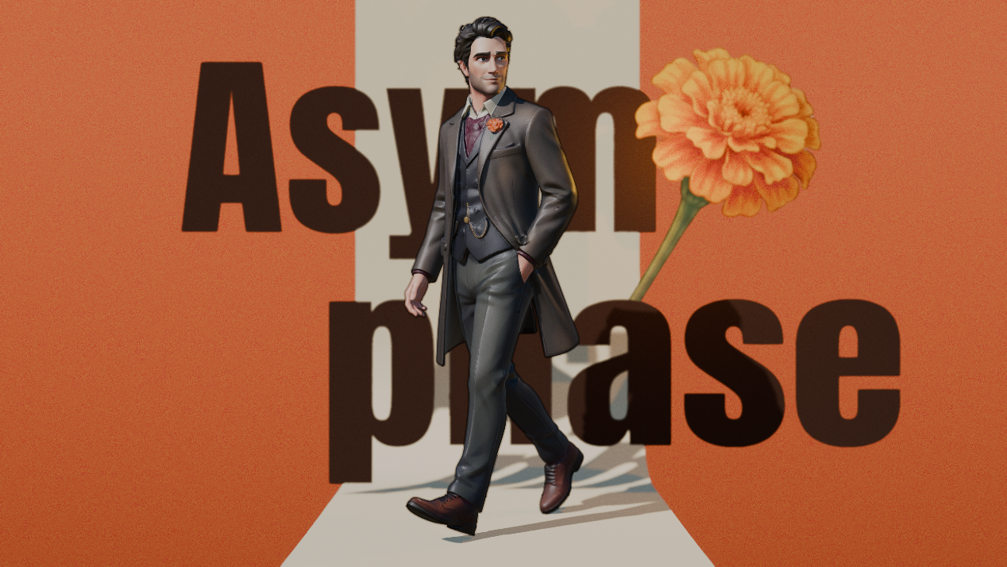
二、核心设计理念
1. 标题《Asym \ phase》的深意
- Asym：取自“渐近线”英文词根，象征剧本中煤油灯划过的光线轨迹、时间和回忆的延伸。
- \（斜线）：作为连接符号，象征“渐近”的过渡线，同时承接下一个词“phase”，代表角色成长时期的分界。
- Phase：象征小小“我”在剧中经历的核心事件——勇敢面对恐惧、独自前行。
- 整体含义：“渐近时期、触不可及的回忆、继续前进的勇气”，在视觉上形成对称与延展感。
2. 金盏菊符号
- 海报中，斜线“\”被金盏菊替代，强化视觉与情感关联。
- 象征：告别过去、希望与温暖，呼应剧本中小小“我”与成年“我”的成长轨迹。

三、角色设计
1. 写实角色设计
- 根据剧本描述，先产出写实风格成年男性角色形象：
  - 符合蒸汽火车时代绅士服装（Frock Coat + Waistcoat + Cable Knit Sweater）
  - 细节考究：怀表链条、衣物褶皱、鞋履质感
- 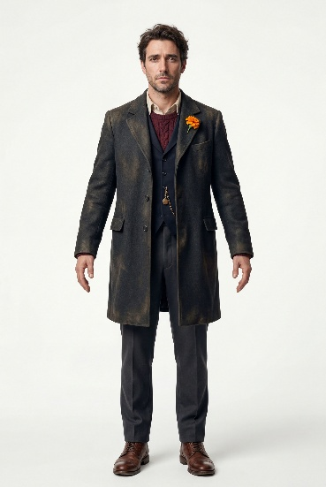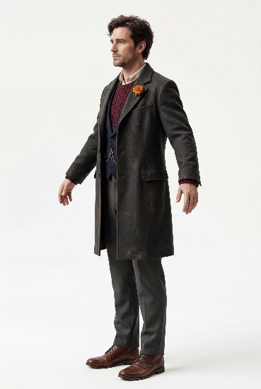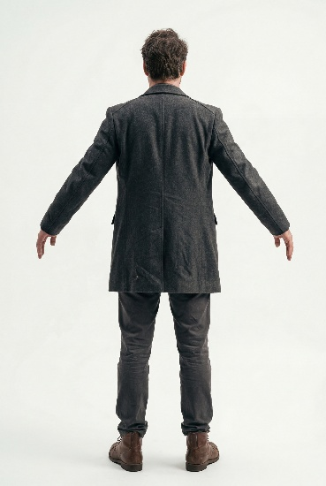参考写实形象再进行AI风格化
- 根据风格化角色原画生成高模，保持比例、体态、服装层次。
2. 风格化渲染
- 风格参考：《双城之战》
- 色彩：暗灰棕 + 酒红毛衣 + 金盏菊橙色
- 渲染策略：
  - 保留写实质感的同时，强化轮廓和色彩层次
  - 阴影柔和处理，突出角色回眸姿态
3. 动态与叙事
- 模型姿态：迈步回眸
  - 回望“phase”，象征告别过去
  - 动作自然流畅，展现自信、轻松、成长
- 与海报排布呼应，形成视觉引导。
- 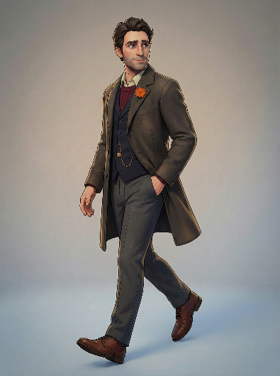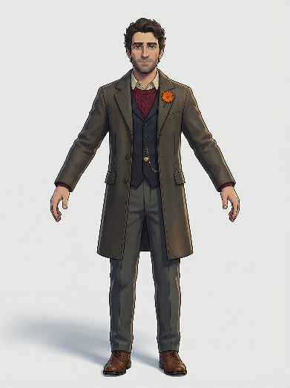

四、海报设计
1. 版式与构图
- 模型位于海报中心，背景为橙色渐变，米黄色矩形代表角色稳定空间。
- 背景色彩与剧本中光线轨迹、时间氛围呼应，同时象征沉稳与希望。
- 标题“Asym \ phase”大比例放置，斜线由金盏菊替代，强化符号与叙事。
- 角色回望的方向恰好是“phase”，呼应剧本中“告别”的核心意向
2. 光影设计
- 主光源模拟剧本中煤油灯轨迹光感
- 阴影方向控制角色立体感，同时保留海报平面感
- 使用合成器增加轻微噪点、色彩分级，增加视觉质感
3. 情感表达
- 角色回望动作 + 金盏菊 = “告别过去、迈向未来”
- 海报无需文字说明即可传达叙事情绪

五、模型展示
1. 高模处理
- AI生成高模，导入Blender
- 保留角色比例与服装层次
- 不进行拓扑优化，直接用于展示
2. 渲染策略
- 使用HDR或光照环境，仅提供无色光照
- 背景颜色用纯色平面 + 世界环境着色器橙色渐变处理
- 阴影与模型分离控制，突出角色轮廓
- 选择轻微噪点或色彩分级增加视觉细节
3. 优化与限制
- 高模不适合描边或排线效果，保持简洁风格
- 细节强调通过光影、材质和色彩层次完成
- 当前效果已体现海报设计意图及角色形象核心

六、总结与评价
- 核心成就：
  - 精准还原角色特征与风格化渲染
  - 海报视觉符号与标题深意完整呼应
  - 模型展示清晰，动作与情感表达精准
  - 色彩、光影、构图与剧本叙事高度一致
- 设计亮点：
  - 标题“Asym \ phase”符号化表达成长轨迹
  - 金盏菊替代斜线，强化叙事与情感象征
  - 模型回眸动作与海报排布，形成多层次视觉叙事
- 可扩展性：
  - 海报可用于动画片头、宣传图、展览展示
  - 模型可直接用于后续动画制作或衍生品设计
- 总结：
本作品不仅展示了角色形象和海报设计，更呈现了剧本中“告别过去、勇敢前行”的核心情感。通过符号、色彩、动作与光影的结合，形成了一个完整的视觉叙事系统，为动画成品的后续制作奠定基础。
- 注意：
- 本次作品目前完成的是角色设计、海报设计与模型展示部分。
- 其中模型部分采用 AI 辅助生成高精度展示模型，并在 Blender 中完成场景还原、灯光、材质和海报构图设计，重点呈现角色造型、叙事情绪和视觉风格。
- 由于动画绑定所需的模型拓扑、骨骼绑定、服装分层重建属于后续制作阶段内容，工作量较大，难度极高，不属于短周期提交的核心重点，因此当前以“视觉开发成果展示”为主。
- 后续若继续推进为动画短片，将在现有角色设计基础上进一步完成中立姿态（Apose）模型重建、服装分层、角色拓扑优化与动画绑定测试。或根据《简要说明》中提到的另外两种优化方向进行推进。

